TYPE ET GENRE DE TEXTE : LA LETTRE
A la fin de cette séance, l’élève doit être capable :
- Reconnaître les différents styles de lettre
- Ecrire une correspondance adaptée à son interlocuteur
- Repérer et identifier les éléments caractéristiques de la lettre
- Connaître, utiliser et définir le vocabulaire relatif

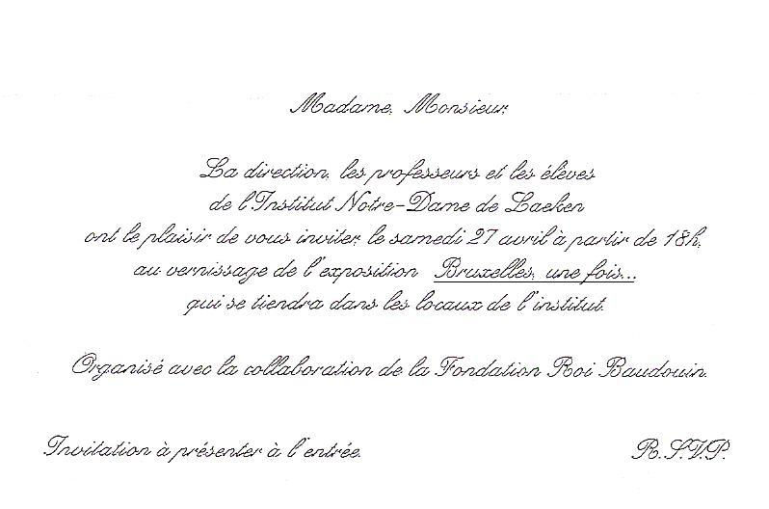

Lis attentivement le document repris ci-dessus.
- De quel type de document s’agit-il ? Pourquoi ? (type et genre littéraire)
______________________________________________________________________________________________________________________________________________________________________________________________________________________________
- A ton avis, quel est l’objectif de cette lettre ?
------------------------------------------------------------------------------------------------------------------------------------------------------------------------------------------------------------------------------------------------------------------------------------------------------------------------------------------------------------------------
- A qui s’adresse t on dans la lettre ? De quelle manière cela est mis en évidence ?
----------------------------------------------------------------------------------------------------------------------------------------------------------------------------------------------------------------------------------------------------------------------------------------------------------------------------------------------------------------------------------------------------------------------------------------------------------------------------------------------------
- Quels sont les éléments situés en fin de lettre ? Pourquoi est-ce caractéristique ?
------------------------------------------------------------------------------------------------------------------------------------------------------------------------------------------------------------------------------------------------------------------------------------------------------------------------------------------------------------------------

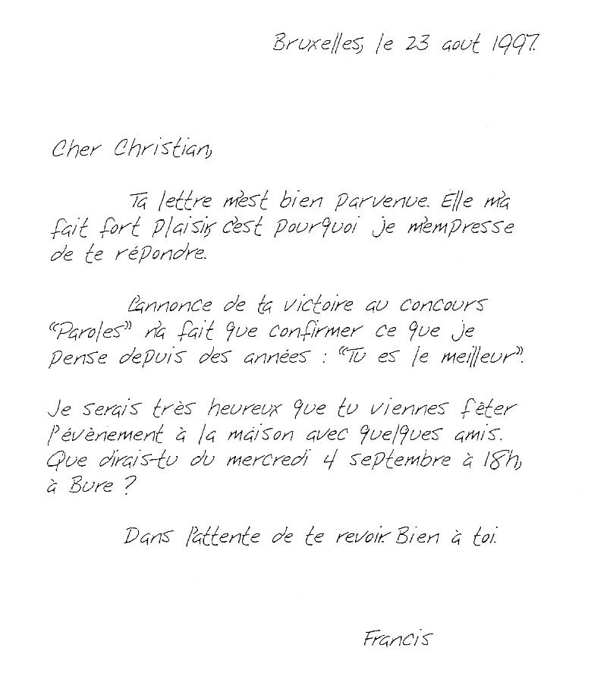

A partir du document ci-dessus, répond aux questions suivantes :
- A qui s’adresse cette lettre ? Comment le sais-tu ?
------------------------------------------------------------------------------------------------------------------------------------------------------------------------------------------------------------------------------------------------------------------------------------------------------------------------------------------------------------------------
- Quels sont les éléments caractéristiques d’une lettre que tu retrouves dans le document ?
-------------------------------------------------------------------------------------------------------------------------------------------------------------------------------------------------------------------------------------------------------------------------------------------------------------------------------------------------------------------------------------------------------------------------------------------------------------------------------------------------------------------------------------------------------------------------------------------------------------------------------
- Comment nomme-t-on la dernière phrase ?
-----------------------------------------------------------------------------------------------------------------------------------------------------------------------------------------------------------------------------------------------------------------------------------------------------------------------------------------------------------------------------
- Quels sont les temps employés dans les deux lettres ?
-----------------------------------------------------------------------------------------------------------------------------------------------------------------------------------------------------------------------------------------------------------------------------------------------------------------------------------------------------------------------
- Quel type de langage est utilisé dans ces deux missives ?
------------------------------------------------------------------------------------------------------------------------------------------------------------------------------------------------------------------------------------------------------------------------------------------------------------------------------------------------------------------------

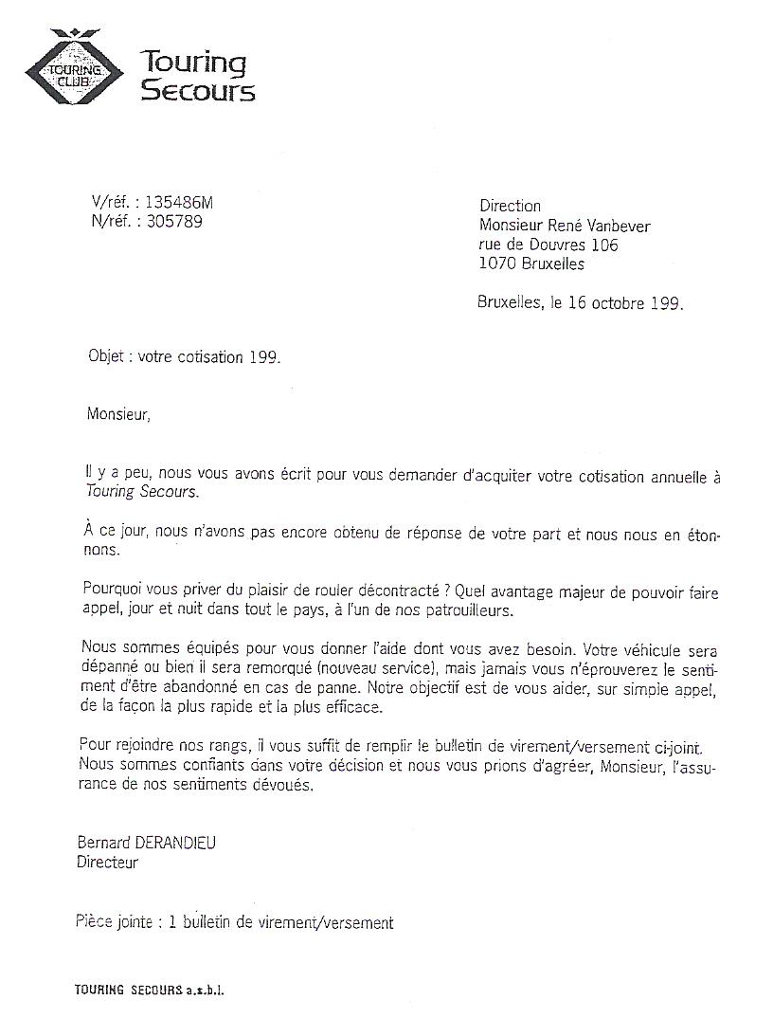
Dans le document suivant, quels sont les éléments supplémentaires apparaissant ?

------------------------------------------------------------------------------------------------------------------------------------------------------------------------------------------------------------------------------------------------------------------------------------------------------------------------------------------------------------------------------------------------------------------

Quelques définitions et exemples :
L’en-tête :-----------------------------------------------------------------------------------------------------------------------------------------------------------------------------------------------------------------------------------------------------------------------------------------------------------------------------------------------------------------------------------------------------
Les coordonnées : -----------------------------------------------------------------------------------------------------------------------------------------------------------------------------------------------------------------------------------------------------------------------------------------------------------------------------------------------------------------------------------------
Le correspondant : -----------------------------------------------------------------------------------------------------------------------------------------------------------------------------------------------------------------------------------------------------------------------------------------------------------------------------------------------------------------------------------------
La signature : ------------------------------------------------------------------------------------------------------------------------------------------------------------------------------------------------------------------------------------------------------------------------------------------------------------------------------------------------------------------------------------------------
L’objet : -------------------------------------------------------------------------------------------------------------------------------------------------------------------------------------------------------------------------------------------------------------------------------------------------------------------------------------------------------------------------------------------------------
La référence : -----------------------------------------------------------------------------------------------------------------------------------------------------------------------------------------------------------------------------------------------------------------------------------------------------------------------------------------------------------------------------------------------
La date : ------------------------------------------------------------------------------------------------------------------------------------------------------------------------------------------------------------------------------------------------------------------------------------------------------------------------------------------------------------------------------------------------------
La formule de politesse : ---------------------------------------------------------------------------------------------------------------------------------------------------------------------------------------------------------------------------------------------------------------------------------------------------------------------------------------------------------------------------------
Pièce jointe : ------------------------------------------------------------------------------------------------------------------------------------------------------------------------------------------------------------------------------------------------------------------------------------------------------------------------------------------------------------------------------------------------
Corps de la lettre : ----------------------------------------------------------------------------------------------------------------------------------------------------------------------------------------------------------------------------------------------------------------------------------------------------------------------------------------------------------------------------------------
L’expéditeur : -----------------------------------------------------------------------------------------------------------------------------------------------------------------------------------------------------------------------------------------------------------------------------------------------------------------------------------------------------------------------------------------------
Le destinataire : -------------------------------------------------------------------------------------------------------------------------------------------------------------------------------------------------------------------------------------------------------------------------------------------------------------------------------------------------------------------------------------------
Devoir à remettre pour le ……………………………….

Tu as aperçu une annonce concernant une offre d’emploi d’employé de restaurant – commis de cuisine. Les horaires sont flexibles et tu aimerais postuler pour un job de week-end.
Rédige la lettre que tu enverrais au responsable du recrutement. N’oublie pas de laisser les informations relatives la façon de te joindre ainsi qu’à ta motivation et ton expérience éventuelle.

Grille d’évaluation
Respect des consignes | /5
Cohésion textuelle | /5
Clarté dans la construction des phrases | /5
Soin et présentation | /5
Total  Orthographe (-2 si trop d’erreur) | /20

A retenir :
- La lettre est un type d’écrit dont les buts sont divers : demander, répondre, annoncer, confirmer, … On y retrouve les principales fonctions de la langue : raconter, décrire, expliquer, argumenter, … Les principaux effets peuvent être prévus ou innattendus : amuser, décevoir, surprendre, inquiéter, rassurer.
La lettre est souvant l’équivalent écrit du dialogue oral : l’envoi d’une lettre est la plupart du temps le début d’un échange.
- Les lettres professionnelles et officielles obéissent à des habitudes de présentation et de style. Elles recherchent la clarté car elles visent avant tout une communication efficace avec le destinataire.
- Les lettres privées (familiales, amicales, intimes) peuvent adopter un ton et une présentation plus personnels et inventifs. Elles peuvent être disposées de façon originale et même artistique (par exemple avec des illustrations). Elles expriment davantage la personnalité de l’expéditeur.
- Dans un roman, la lettre peut lancer ou relancer l’action en apportant une information. Elle permet au destinataire – ou au lecteur du roman – demeiux connaître la situation des personnages. Certains romans sont entièrement constitués d’échanges de lettres : on les appelle romans épistolaires
- La lettre elle-même est un genre littéraire. Certaines correspondances d’écrivains sont devenues célèbres.

